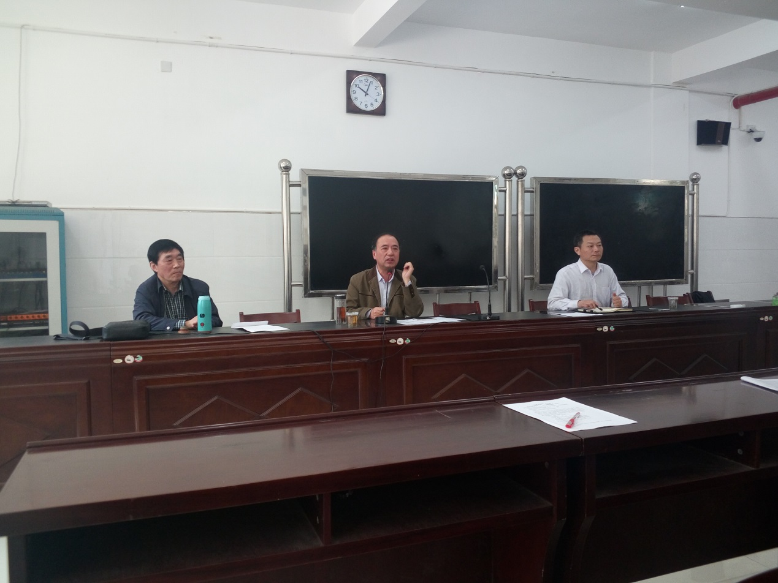
与会领导和专家明确本次活动要求
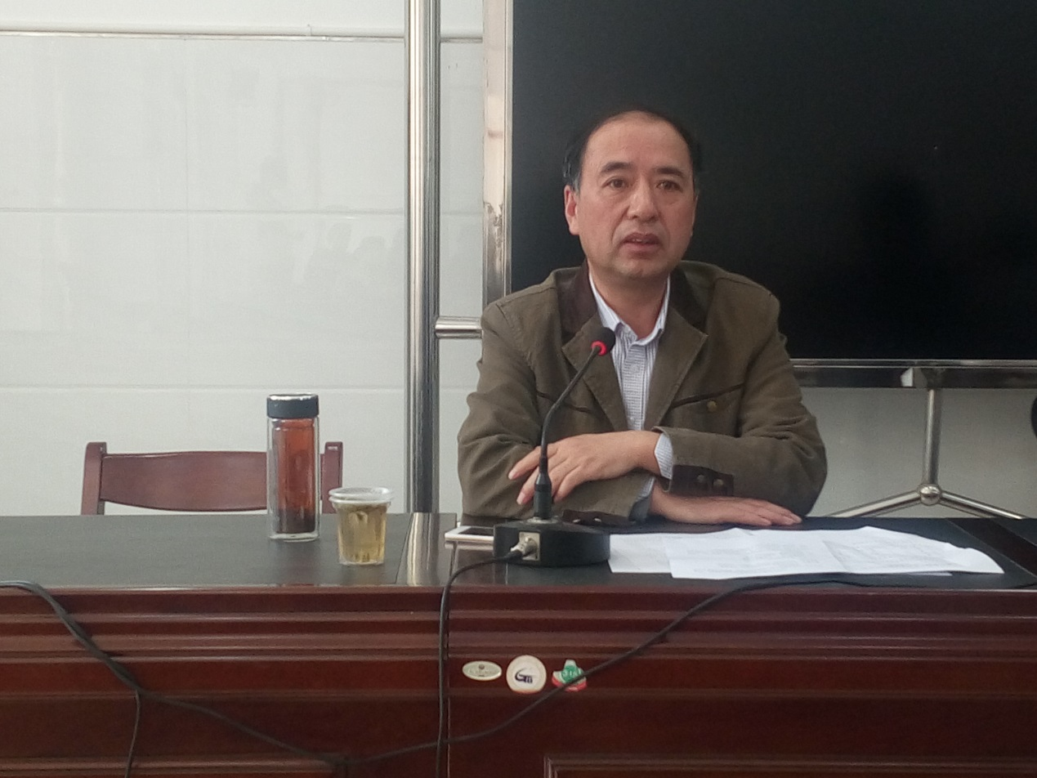
省特级教师明学圣进行精彩点评

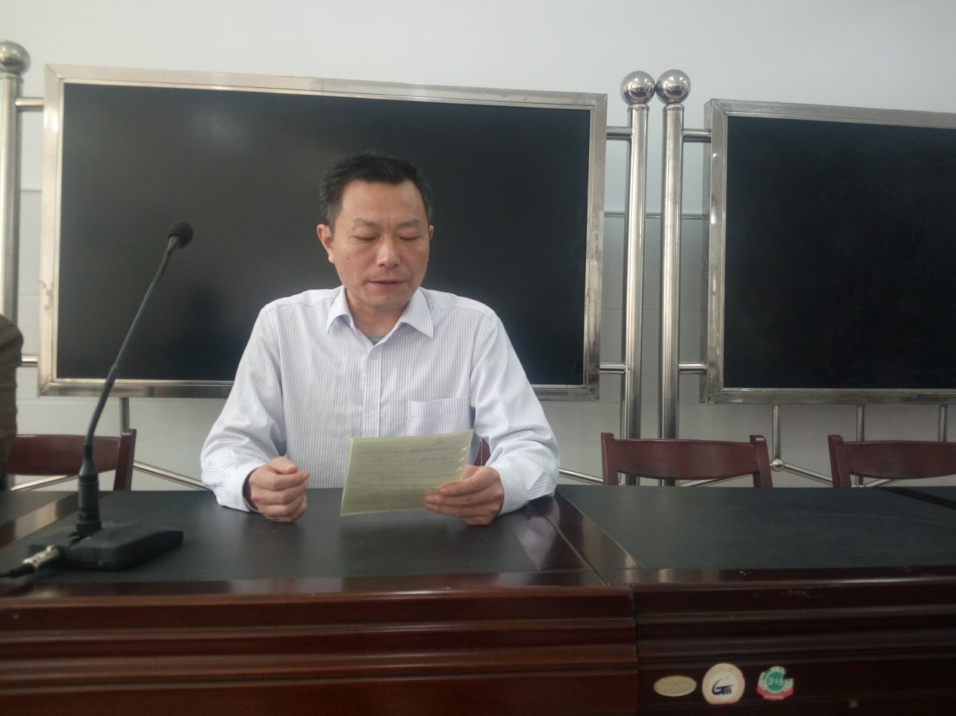
市教育发展中心王亚声主任就全市高二语文作文教学提出愿景
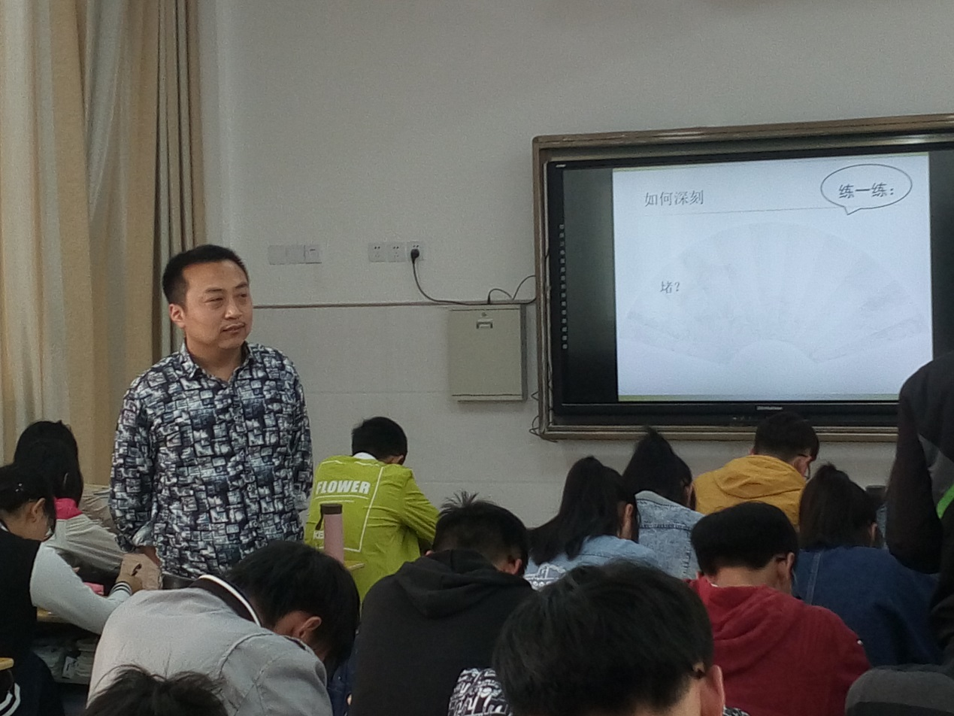
黄桥中学 苏彩进老师同课异构
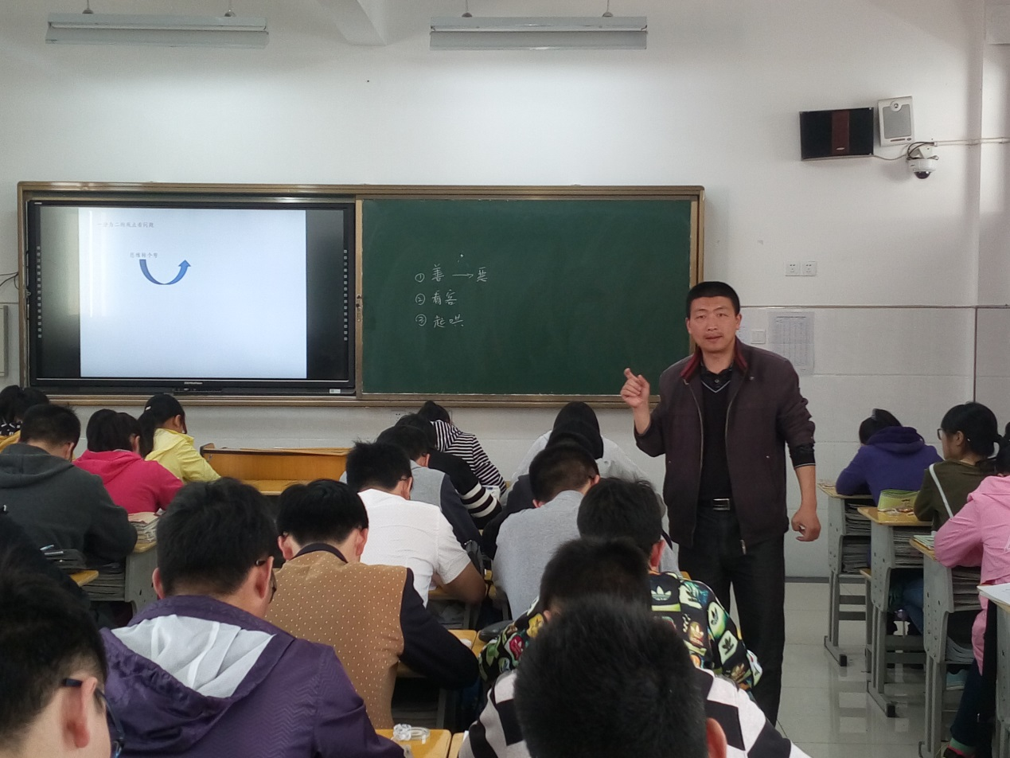
泰兴市第四高级中学 黄润生老师同课异构
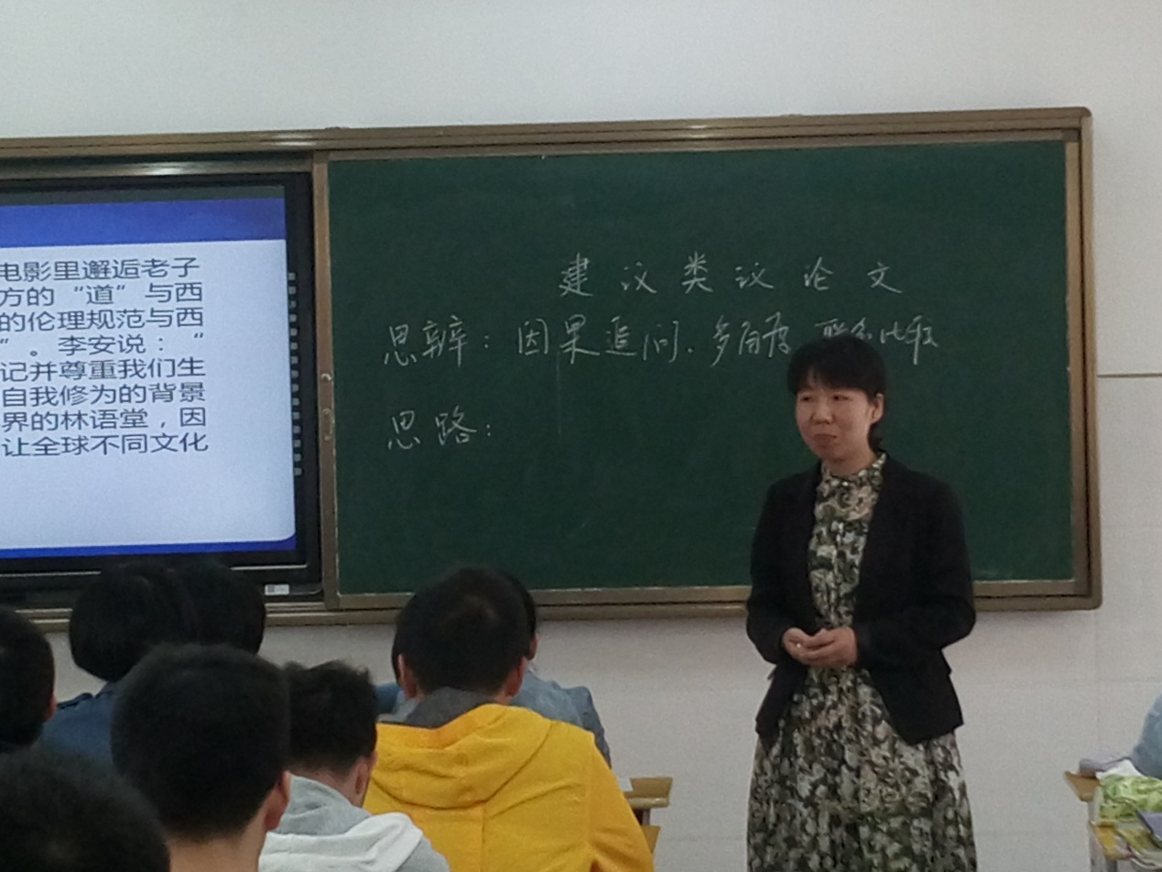
泰兴市第三高级中学 沈亚琴老师同课异构
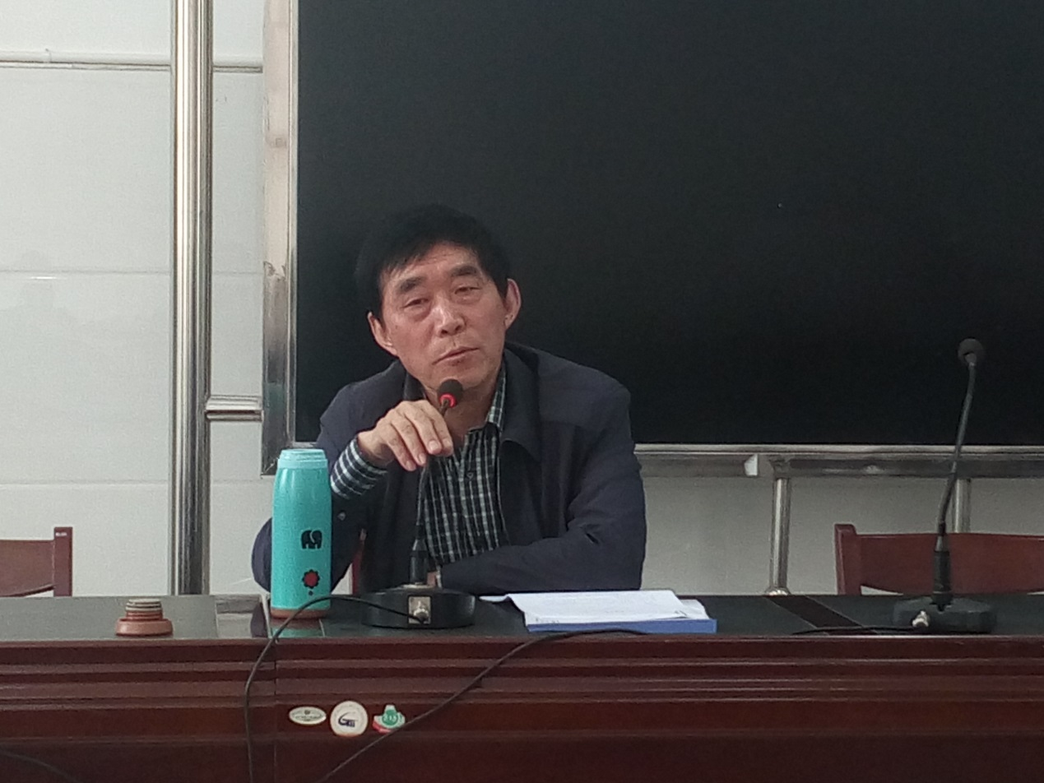
省特级教师 王学东老师讲学

